
2026

FUNCTIONAL

SPECIFICATION

DOCUMENT

IWallet
Anintya Abhi Wiryateja & Agil Yudis Wibawa

[INDIVARA] | [Kirana Boutique Office Blok G3 Jl. Kirana Avenue No 1-2 Kepala Gading, 14240 Jakarta, Indonesia]

FUNCTIONAL SPECIFICATION DOCUMENT

STATUS | : | Draft
KLASIFIKASI | : | Private
ABSTRAKSI | : | Dokumen ini berisi rincian detail fungsi Aplikasi IWallet yang akan dikembangkan.
TANGGAL PEMBAHASAN | : | Rabu, 1 Juli 2026
TANGGAL OTORISASI | :

DAFTAR ISI

FUNCTIONAL SPECIFICATION DOCUMENT i
DAFTAR ISI ii
PENGENDALIAN DOKUMEN vi
1 PENDAHULUAN 7
1.1 Tujuan 7
1.2 Lingkup Masalah 7
1.3 Definisi, Akronim, dan Singkatan 8
2 GAMBARAN UMUM APLIKASI 9
2.1 Deskripsi Umum Aplikasi IWallet 9
2.1.1 Konfigurasi Aplikasi IWallet 9
2.1.2 Arsitektur Sistem Aplikasi IWallet 11
2.2 Kebutuhan Bisnis Aplikasi IWallet 12
2.3 Karakteristik Pengguna Aplikasi IWallet 13
2.3.1 Alur Proses Aplikasi IWallet 13
2.4 Fitur Utama Aplikasi Iwallet 14
2.4.1 Kebutuhan Fungsional 14
2.4.2 Kebutuhan Non-Fungsional 16
3 DESKRIPSI RINCI KEBUTUHAN APLIKASI 19
3.1 Deskripsi Use Case Kebutuhan Fungsional 21
3.1.1 Definisi Aktor 21
3.1.2 Definisi Use Case 21
3.2 Desain Kebutuhan Fungsional 23
3.2.1 Use Case Modul Autentikasi 23
3.2.2 Use Case Modul Wallet Management 23
3.2.3 Use Case Modul Top-Up Management 23
3.2.4 Use Case Modul Payment 24
3.2.5 Use Case Modul Profile 24
3.3 Use Case Scenario 24

DAFTAR GAMBAR
Gambar 1: Konfigurasi Aplikasi IWallet 9
Gambar 2: Arsitektur Aplikasi IWallet 11
Gambar 3: Workflow Aplikasi IWallet 13
Gambar 4: Use Case Modul Autentikasi 23
Gambar 5: Use Case Modul Wallet Management 23
Gambar 6: Top-Up Management 23
Gambar 7: Use Case Modul Payment 24
Gambar 8: Use Case Modul Profile 24

DAFTAR TABEL
Tabel 1: Tabel Pembagian Modul 10
Tabel 2: Kebutuhan Bisnis dan Tujuan Bisnis 12
Tabel 3: Pemetaan Functional Requirements berdasarkan modul 14
Tabel 4: Kebutuhan Fungsional 14
Tabel 5: Daftar Kebutuhan Non-Fungsional IWallet 16
Tabel 6: Requirement Traceability Matrix 19
Tabel 7: Definisi Aktor Aplikasi IWallet 21
Tabel 8: Definisi Use Case 21

DAFTAR USE CASE
Use Case Scenario 1 24
Use Case Scenario 2 25
Use Case Scenario 3 26
Use Case Scenario 4 26
Use Case Scenario 5 27

PENGENDALIAN DOKUMEN

Document Name | Date | Created by | Approved by | Description
Functional Specification Document for IWallet | 7/3/2026 | Agil Yudis Wibawa & Anintya Abhi Wiryateja | Revisi | Draft
Functional Specification Document for IWallet | 7/13/2026 | Agil Yudis Wibawa & Anintya Abhi Wiryateja |  | Draft

PENDAHULUAN

Tujuan
Dokumen Functional Specification Document (FSD) ini disusun sebagai acuan dalam proses pembuatan dan pengembangan aplikasi bernama IWallet. Dokumen ini berisi kebutuhan fungsional dan non-fungsional sistem sehingga seluruh pihak yang terlibat memiliki pemahaman yang sama tentang aplikasi ini. Secara khusus, tujuan dokumen ini diibuat yaitu:
- Sebagai acuan teknis bagi tim pengembang dalam merancang, membangun, menguji, dan mengimplementasikan sistem IWallet. Untuk klien digunakan sebagai pendefinisian kebutuhan secara tertulis untuk memeriksa ruang lingkup semua kebutuhan aplikasi yang akan dikembangkan.
- Mendokumentasikan seluruh kebutuhan sistem secara terstruktur sehingga dapat dijadikan referensi selama proses pengembangan.
- Menjadi media komunikasi antara stakeholder, analis sistem, dan tim pengembang mengenai spesifikasi aplikasi yang akan dibangun.
- Memastikan seluruh kebutuhan bisnis telah diterjemahkan menjadi kebutuhan sistem yang jelas, lengkap, dan dapat diimplementasikan.

Lingkup Masalah
Seiring dengan transformasi digital dan pergeseran pola perilaku masyarakat menuju ekosistem masyarakat non-tunai atau cashless society yang lebih praktis. Maka, dibutuhkan instrumen pembayaran elektronik yang adaptif, aman, dan instan. Hal ini menuntut lembaga finansial dan penyedia teknologi untuk menyediakan platform yang mampu mengakomodasi volume transaksi harian yang tinggi tanpa mengorbankan aspek keamanan.
Menjawab transisi tersebut, dikembangkanlah Aplikasi IWallet. Aplikasi IWallet merupakan aplikasi dompet digital yang dirancang untuk memudahkan pengguna dalam melakukan transaksi keuangan secara elektronik cashless melalui perangkat web. Ruang lingkup pengembangan aplikasi meliputi proses autentikasi pengguna, pengisian saldo, pembayaran menggunakan saldo yang tersedia, melihat riwayat transaksi, serta profil pengguna. Selain itu, sistem menyediakan pengelolaan data pengguna dan menerapkan mekanisme keamanan untuk memastikan setiap transaksi dilakukan secara efisien dan fleksibel.
Untuk memastikan proses pengembangan berjalan secara terarah, terukur, dan sesuai dengan target bisnis yang telah ditetapkan, ruang lingkup pengembangan Aplikasi IWallet dalam dokumen FSD ini dibatasi pada modul-modul utama berikut:
- Modul Autentikasi (Authentication)
- Modul Manajemen dan Pengisian Saldo (Top-Up)
- Modul Eksekusi Pembayaran (Payment)
- Modul Transparansi Finansial (Transaction History)
- Modul Manajemen Profil dan Data Pengguna.

Definisi, Akronim, dan Singkatan
- XXX-FR-001 dan XXX-NFR-001 adalah kode yang digunakan untuk merepresentasikan kebutuhan (requirement) pada aplikasi IWallet. XXX merupakan kode aplikasi. FR merupakan jenis kebutuhan sistem. 001, 002 dan seterusnya merupakan digit/nomor kebutuhan (requirement) atau sub modul. FR merupakan kode functional requirement dan untuk NFR merupakan kode non functional requirement.
- UC-001 adalah kode yang digunakan untuk mendeskripsikan kebutuhan use case pada aplikasi IWallet. UC merupakan singkatan dari kata use case dan 001, 002 dan seterusnya merupakan digit/nomor urutan use case.
- BR-001 adalah kode yang digunakan untuk merepresentasikan kebutuhan bisnis (Business requirement) pada aplikasi IWallet. BR merupakan Business Requirement, 001, 002 dan seterusnya merupakan digit/nomor kebutuhan.
- Use Case Diagram adalah diagram yang menunjukkan fungsionalitas suatu sistem atau kelas dan bagaimana sistem tersebut berinteraksi dengan dunia luar dan menjelaskan sistem secara fungsional yang terlihat user.
- Use Case Scenario adalah penjelasan alur proses dari setiap use case.
- Activity Diagram merupakan state diagram khusus, di mana sebagian besar state adalah action dan sebagian besar transisi di-trigger oleh selesainya state sebelumnya (internal processing).
- Database adalah kumpulan informasi yang disimpan di dalam komputer secara sistematik sehingga dapat diperiksa menggunakan suatu program komputer untuk memperoleh informasi dari basis data tersebut. Perangkat lunak yang digunakan untuk mengelola dan memanggil kueri (query) basis data disebut sistem manajemen basis data atau DBMS (Database Management System).
- Pengguna atau User adalah target bisnis utama dari sistem ini, merupakan pemilik device dan menggunakan live system atau Aplikasi yang siap digunakan pada maupun web.

GAMBARAN UMUM APLIKASI

Deskripsi Umum Aplikasi IWallet
IWallet adalah aplikasi dompet digital yang berbasis web yang memungkinkan pengguna melakukan penyimpanan saldo elektronik, pengisian saldo (top-up) pembayaran menggunakan Static QR Code Merchant, serta pengelolaan riwayat transaksi.
Tujuan pengembangan aplikasi IWallet adalah memudahkan pengguna dalam melakukan pengisian saldo (top-up) dan pembayaran secara digital melalui satu platform yang sederhana, praktis, dan mudah digunakan.

Konfigurasi Aplikasi IWallet
Berdasarkan kebutuhan fungsional, Aplikasi IWallet dikelompokkan kedalam konfigurasi modul yang terdapat pada tabel dibawah ini:
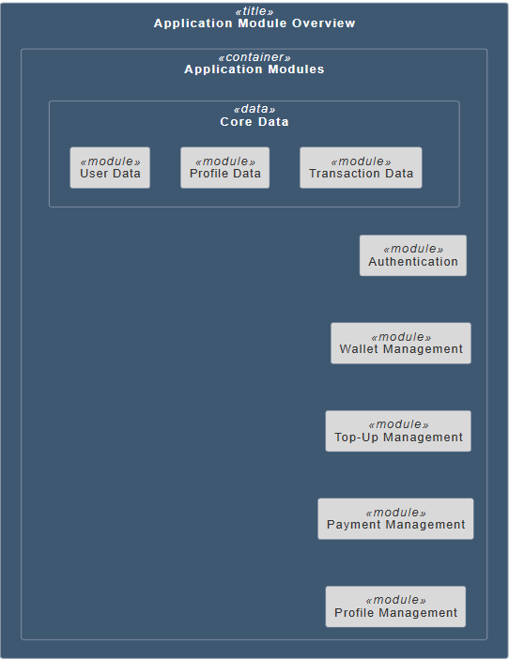
Gambar 1: Konfigurasi Aplikasi IWallet

Tabel 1: Tabel Pembagian Modul
Modul | Fungsi Secara Umum
Authentication | Mengelola autentikasi dan keamanan akun pengguna, meliputi registrasi, login, logout, penghapusan akun, serta pengelolaan akun
Wallet Management | Mengelola informasi dompet digital pengguna, meliputi penampilan saldo, ringkasan aktivitas, dan riwayat transaksi.
Top-Up Management | Mengelola proses pengisian saldo (top-up), meliputi pemilihan nominal, konfirmasi top-up, pembaruan saldo pengguna, serta pencatatan transaksi top-up.
Payment Management | Mengelola proses pembayaran menggunakan Static QR Code Merchant, meliputi pemindaian QR Code merchant, validasi PIN transaksi, pemrosesan pembayaran, pembaruan saldo pengguna dan merchant, serta penerbitan bukti transaksi digital.
Profile Management | Mengelola informasi akun pengguna, termasuk data profil, perubahan PIN, perubahan kata sandi, dan perubahan kata sandi.

Arsitektur Sistem Aplikasi IWallet
Arsitektur Aplikasi IWallet high level dapat digambarkan sebagai berikut:
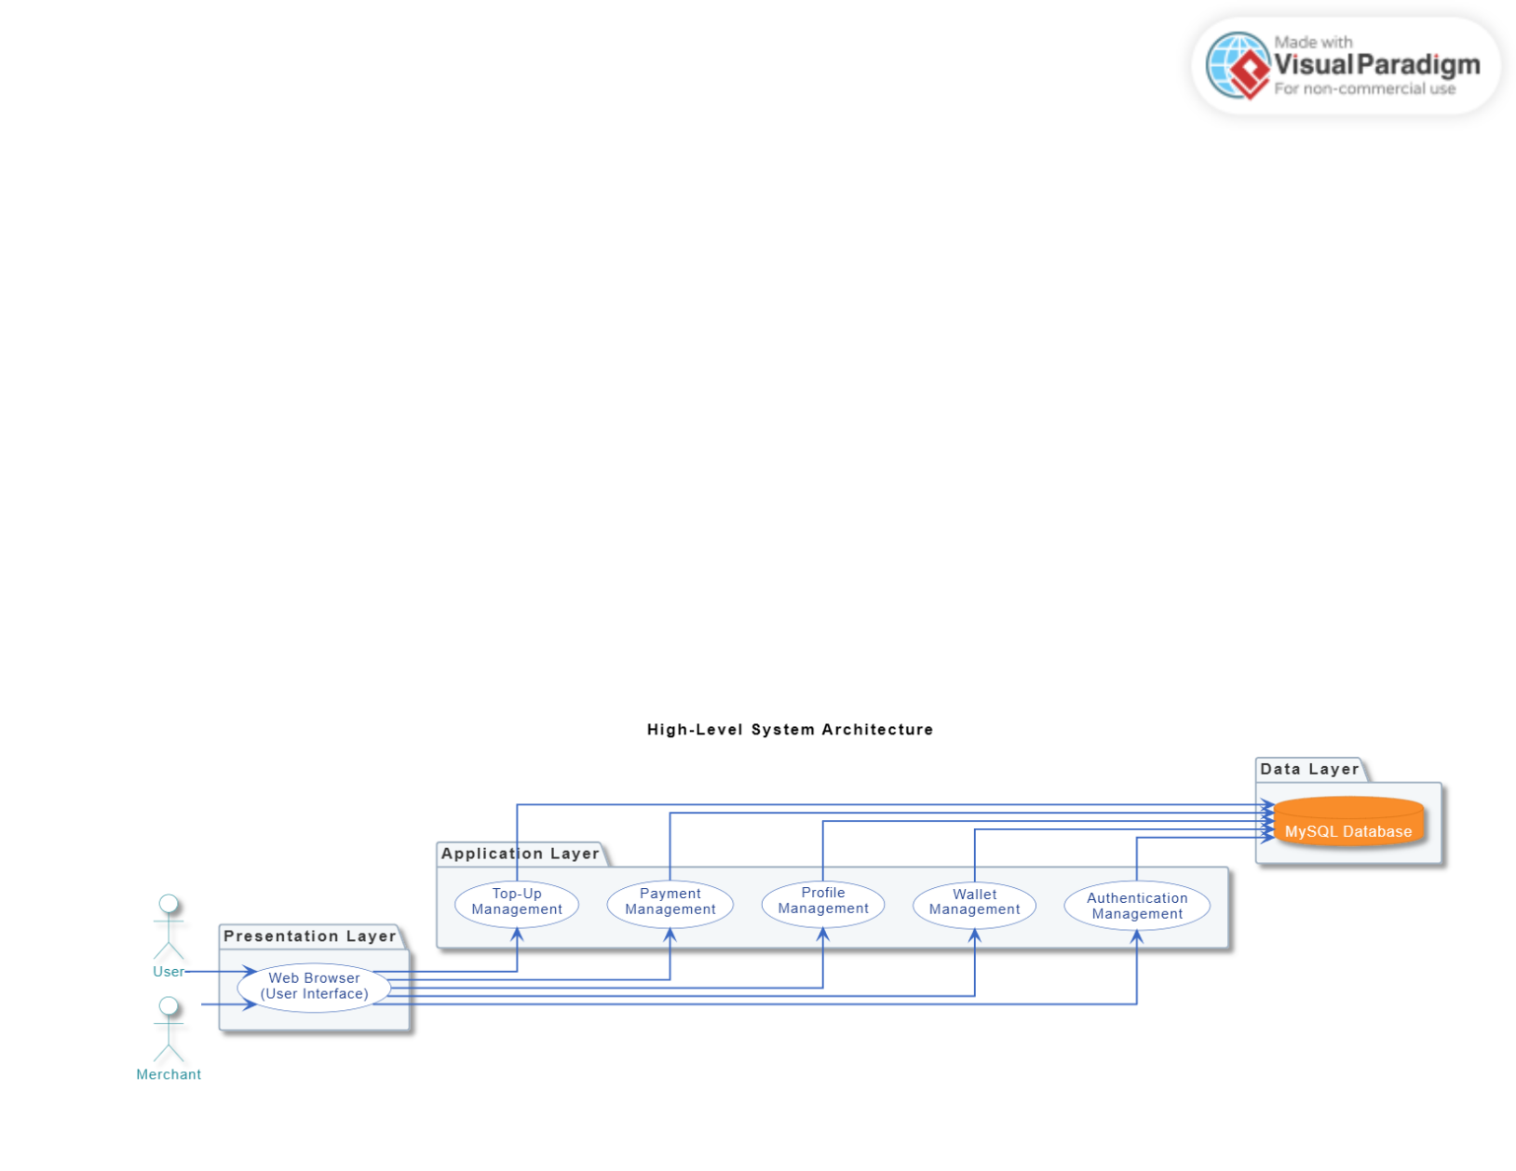
Gambar 2: Arsitektur Aplikasi IWallet

Spesifikasi Umum :
- Frontend : React.js, CSS Tailwind, JavaScript
- Backend : Spring Boot Java
- Database: MySQL
- Platform : Web application

Arsitektur Sistem selanjutnya akan dielaborasi lebih lanjut pada dokumen Technical Specification Document (TSD).

Kebutuhan Bisnis Aplikasi IWallet

Tabel 2: Kebutuhan Bisnis dan Tujuan Bisnis
BR ID | Business Requirement | Business Objective
BR-001 | Sistem harus menyediakan mekanisme autentikasi agar pengguna dapat mengakses layanan aplikasi secara aman. | Memastikan hanya pengguna yang terdaftar yang dapat mengakses fitur aplikasi.
BR-002 | Sistem harus memungkinkan pengguna mengelola informasi dompet digital, termasuk melihat saldo dan riwayat transaksi. | Memberikan informasi saldo dan riwayat transaksi sebagai dasar dalam penggunaan dompet digital.
BR-003 | Sistem harus memungkinkan pengguna melakukan pengisian saldo (top-up) ke dalam dompet digital. | Menyediakan mekanisme pengisian saldo agar pengguna dapat melakukan transaksi menggunakan dompet digital.
BR-004 | Sistem harus memungkinkan pengguna melakukan pembayaran kepada merchant menggunakan Static QR Code Merchant. | Mendukung proses pembayaran digital secara sederhana menggunakan QR Code Merchant tanpa integrasi layanan pihak ketiga.
BR-005 | Sistem harus menyediakan mekanisme pengelolaan akun pengguna untuk menjaga keamanan layanan. | Sistem harus memungkinkan pengguna mengelola informasi akun dan keamanan akun.

Karakteristik Pengguna Aplikasi IWallet
Pengguna aplikasi dikelompokkan berdasarkan hak akses kepada IWallet, antara lain:
- User
Pengguna yang telah melakukan registrasi akun menggunakan email atau nomor telepon. Dapat mengakses seluruh fitur aplikasi IWallet, termasuk pengisian saldo, pembayaran menggunakan Static QR Code Merchant, melihat riwayat transaksi, serta pengelolaan profil.

Alur Proses Aplikasi IWallet
Berikut kami sampaikan Bagan Alur Proses yang diterapkan pada Aplikasi IWallet:

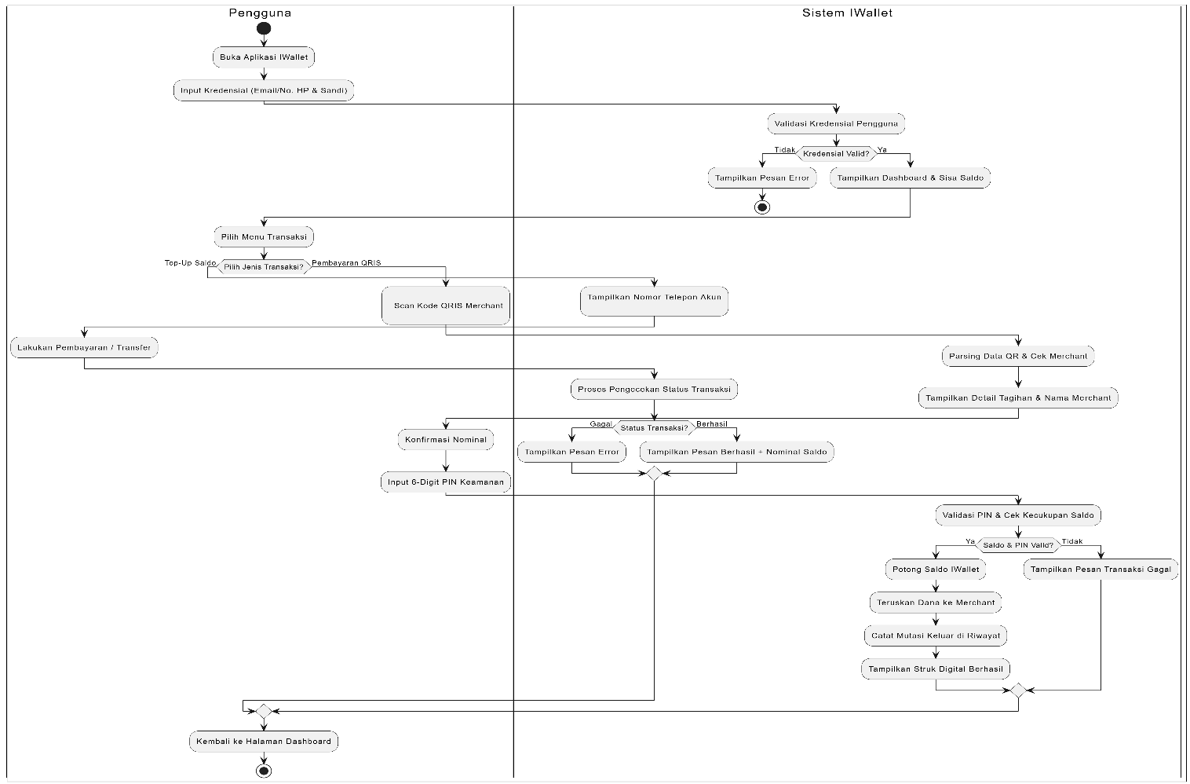
Gambar 3: Workflow Aplikasi IWallet

Fitur Utama Aplikasi Iwallet
Fitur aplikasi IWallet dibagi menjadi 2 bagian berdasarkan fungsionalitasnya yaitu kebutuhan fungsional dan non-fungsional, penjelasan dari keduanya akan dibahas pada sub-bab selanjutnya.

Kebutuhan Fungsional
Kebutuhan fungsional merupakan kebutuhan utama yang berkaitan langsung dengan pelayanan aplikasi IWallet yang dibagi menjadi beberapa modul seperti yang tercantum dalam tabel di bawah ini:
Tabel 3: Pemetaan Functional Requirements berdasarkan modul
Modul | Functional Requirement
Authentication | FR-001 s.d. FR-005
Wallet Management | FR-006 s.d. FR-009
Top-Up Management | FR-010 s.d. FR-011
Payment Management | FR-012 s.d. FR-014
Profile Management | FR-015 s.d. FR-017

Tabel 4: Kebutuhan Fungsional
No Kebutuhan | Kebutuhan Fungsional | Deskripsi
IWALLET-FR-001 | Registrasi Pengguna (Register) | Sistem harus menyediakan fitur registrasi akun menggunakan nama, email atau nomor telepon, serta kata sandi yang divalidasi sebelum akun baru dibuat.
IWALLET-FR-002 | Autentikasi dan Login  (Login and Authentication) | Sistem harus memverifikasi kredensial pengguna menggunakan email atau nomor telepon beserta kata sandi sebelum memberikan akses ke dalam aplikasi sesuai hak akses pengguna.
IWALLET-FR-003 | Keluar dari Sesi Aktif  (Logout) | Sistem harus mengakhiri sesi pengguna secara aman dan menghapus sesi aktif ketika pengguna memilih keluar dari aplikasi.
IWALLET-FR-004 | Penghapusan Akun (Account Deletion) | Sistem harus memungkinkan pengguna menghapus akun sesuai kebijakan layanan sebelum akun dinonaktifkan atau dihapus.
IWALLET-FR-005 | Lupa Kata Sandi (Forgot Password) | Sistem harus menyediakan mekanisme pemulihan kata sandi melalui media verifikasi yang terdaftar agar pengguna dapat memperoleh kembali akses ke akun.
IWALLET-FR-006 | Melihat Saldo (View Balance) | Sistem harus menampilkan saldo elektronik pengguna secara akurat dan diperbarui setelah setiap transaksi berhasil diproses.
IWALLET-FR-007 | Ringkasan Aktivitas (View Transaction Summary) | Sistem harus menampilkan ringkasan aktivitas transaksi terbaru sebagai informasi singkat pada halaman Dashboard.
IWALLET-FR-008 | Riwayat Transaksi (View History) | Sistem harus menampilkan riwayat transaksi secara lengkap beserta informasi status, nominal,serta waktu transaksi.
IWALLET-FR-009 | Dashboard Pengguna (User Dashboard) | Sistem harus menampilkan halaman Dashboard yang menyediakan akses menuju fitur utama seperti Top-Up, Pembayaran, Riwayat Transaksi, dan Profil Pengguna.
IWALLET-FR-010 | Top-Up Saldo (Top-Up Balance) | Sistem harus menyediakan pilihan nominal top-up serta memproses penambahan saldo pengguna setelah pengguna mengonfirmasi proses top-up.
IWALLET-FR-011 | Konfirmasi Top-Up (Top-Up Confirmation) | Sistem harus memperbarui saldo pengguna dan mencatat transaksi top-up ke dalam riwayat transaksi setelah proses top-up berhasil dilakukan.
IWALLET-FR-012 | Pembayaran Menggunakan Static QR Code Merchant (Static QR Code Payment) | Sistem harus memungkinkan pengguna melakukan pembayaran dengan memindai Static QR Code Merchant dan menampilkan informasi merchant sebelum transaksi diproses.
IWALLET-FR-013 | Validasi Pembayaran  (Payment Validation) | Sistem harus memvalidasi PIN transaksi serta memastikan saldo pengguna mencukupi sebelum pembayaran diproses.
IWALLET-FR-014 | Struk Digital (Digital Receipt) | Sistem harus menghasilkan bukti transaksi digital setelah pembayaran berhasil serta menyimpan informasi transaksi ke dalam riwayat pengguna.
IWALLET-FR-015 | Melihat Profil Pengguna dan Status (View Profile) | Sistem harus menampilkan informasi profil pengguna, termasuk identitas dasar seperti nama, nomor telepon, dan alamat email.
IWALLET-FR-016 | Perubahan PIN (Change PIN) | Sistem harus memungkinkan pengguna mengubah PIN transaksi setelah melalui proses verifikasi keamanan.
IWALLET-FR-017 | Perubahan Kata Sandi (Change Password) | Sistem harus memungkinkan pengguna mengganti kata sandi akun setelah berhasil melakukan autentikasi atau proses verifikasi identitas.

Kebutuhan Non-Fungsional
Kebutuhan non-fungsional merupakan sekumpulan batasan, karakteristik, dan properti pada sistem, baik dalam lingkungan pengembangan maupun operasional, atau atribut kualitas yang harus dipenuhi oleh sistem. Kebutuhan non-fungsional aplikasi IWallet seperti yang tercantum pada tabel di bawah ini:
Tabel 5: Daftar Kebutuhan Non-Fungsional IWallet
Kode | Kategori | Kebutuhan System | Tolak Ukur Keberhasilan
IWALLET-NFR-001 | Performance | Sistem harus mampu memproses permintaan pengguna dengan waktu respons yang cepat pada kondisi operasional normal. | 95% request memiliki waktu respons ≤ 2 detik pada beban hingga 25 pengguna aktif bersamaan.
IWALLET-NFR-002 | Availability | Sistem harus tersedia bagi pengguna selama periode operasional. | Tingkat availability ≥ 85% per bulan (tidak termasuk jadwal maintenance).
IWALLET-NFR-003 | Security | Sistem harus melindungi komunikasi data antara client dan server menggunakan protokol yang aman. | Seluruh komunikasi menggunakan HTTPS (TLS 1.2 atau lebih tinggi) tanpa pengecualian.
IWALLET-NFR-004 | Security | Sistem harus menyimpan kredensial pengguna secara aman. | Seluruh password disimpan menggunakan algoritma hashing BCrypt dengan salt. Password tidak boleh disimpan dalam bentuk plaintext.
IWALLET-NFR-005 | Security | Sistem harus mengakhiri sesi pengguna yang tidak aktif. | Session otomatis berakhir setelah 15 menit tanpa aktivitas pengguna.
IWALLET-NFR-006 | Reliability | Sistem harus menjaga konsistensi data transaksi selama proses pembayaran dan top-up. | Seluruh transaksi menggunakan mekanisme database transaction (ACID) sehingga tidak terjadi data parsial (partial commit).
IWALLET-NFR-007 | Reliability | Sistem harus mampu memulihkan kondisi ketika transaksi gagal diproses. | Jika transaksi gagal sebelum selesai, sistem melakukan rollback otomatis dan saldo tetap konsisten dengan database.
IWALLET-NFR-008 | Compatibility | Sistem harus dapat digunakan pada peramban web modern. | Mendukung minimal Google Chrome, Microsoft Edge, Mozilla Firefox, dan Safari versi utama terbaru.
IWALLET-NFR-009 | Usability | Sistem harus memiliki antarmuka yang mudah dipahami oleh pengguna baru. | Seluruh fitur utama (Login, Top-Up, Pembayaran menggunakan Static QR Code Merchant, dan Riwayat Transaksi) dapat diakses dengan maksimal 3 klik dari Dashboard.
IWALLET-NFR-010 | Interoperability | Sistem harus menyediakan mekanisme komunikasi antara frontend dan backend menggunakan REST API. | Seluruh komunikasi antara frontend dan backend menggunakan REST API berformat JSON melalui protokol HTTPS.
IWALLET-NFR-011 | Maintainability | Sistem harus memiliki struktur kode yang mudah dipelihara dan dikembangkan. | Seluruh modul dipisahkan berdasarkan arsitektur aplikasi yang digunakan serta mengikuti standar penamaan dan dokumentasi kode proyek.
IWALLET-NFR-012 | Scalability | Sistem harus mampu menangani peningkatan jumlah pengguna tanpa perubahan arsitektur utama. | Sistem tetap memenuhi NFR-001 ketika jumlah pengguna aktif meningkat hingga 100 pengguna bersamaan pada lingkungan MVP.

Requirement Traceability Matrix

Tabel 6: Requirement Traceability Matrix
BR ID | BR Description | FR ID | FR Keyword | UC ID | Use Case | Modul
BR-001 | Pengguna dapat mengakses sistem secara aman melalui proses autentikasi akun. | FR-001 | Register | UC-001 | Registrasi Pertama Kali | Authentication
BR-001 | Pengguna dapat mengakses sistem secara aman melalui proses autentikasi akun. | FR-002 | Login | UC-002 | Masuk Akun | Authentication
BR-001 | Pengguna dapat mengakses sistem secara aman melalui proses autentikasi akun. | FR-003 | Logout | UC-003 | Keluar Akun | Authentication
BR-001 | Pengguna dapat mengakses sistem secara aman melalui proses autentikasi akun. | FR-004 | Delete Account | UC-004 | Hapus Akun | Authentication
BR-001 | Pengguna dapat mengakses sistem secara aman melalui proses autentikasi akun. | FR-005 | Forgot Password | UC-005 | Reset Kata Sandi | Authentication
BR-002 | Pengguna dapat mengelola informasi dompet digital, termasuk melihat saldo dan riwayat transaksi. | FR-006 | View Balance | UC-006 | Melihat Saldo | Wallet Management
BR-002 | Pengguna dapat mengelola informasi dompet digital, termasuk melihat saldo dan riwayat transaksi. | FR-007 | View Transaction Summary | UC-007 | Melihat Ringkasan Aktivitas | Wallet Management
BR-002 | Pengguna dapat mengelola informasi dompet digital, termasuk melihat saldo dan riwayat transaksi. | FR-008 | View History | UC-008 | Melihat Riwayat Transaksi | Wallet Management
BR-002 | Pengguna dapat mengelola informasi dompet digital, termasuk melihat saldo dan riwayat transaksi. | FR-009 | Quick Access | UC-009 | Mengakses Menu Utama | Wallet Management
BR-003 | Pengguna dapat melakukan pengisian saldo (Top-Up) ke dalam dompet digital. | FR-010 | Top-Up Balance | UC-010 | Melakukan Top-Up Saldo | Top-Up Management
BR-003 | Pengguna dapat melakukan pengisian saldo (Top-Up) ke dalam dompet digital. | FR-011 | Top-Up Confirmation | UC-010 | Melakukan Top-Up Saldo | Top-Up Management
BR-004 | Pengguna dapat melakukan pembayaran menggunakan Static QR Code Merchant. | FR-012 | Static QR Code Payment | UC-011 | Melakukan Pembayaran | Payment Management
BR-004 | Pengguna dapat melakukan pembayaran menggunakan Static QR Code Merchant. | FR-013 | Payment Validation | UC-011 | Melakukan Pembayaran | Payment Management
BR-004 | Pengguna dapat melakukan pembayaran menggunakan Static QR Code Merchant. | FR-014 | Digital Receipt | UC-011 | Melakukan Pembayaran | Payment Management
BR-005 | Pengguna dapat mengelola informasi dan keamanan akun secara mandiri. | FR-015 | View Profile | UC-012 | Melihat Profil | Profile Management
BR-005 | Pengguna dapat mengelola informasi dan keamanan akun secara mandiri. | FR-016 | Change PIN | UC-013 | Mengubah PIN | Profile Management
BR-005 | Pengguna dapat mengelola informasi dan keamanan akun secara mandiri. | FR-017 | Change Password | UC-014 | Mengubah Kata Sandi | Profile Management

SKRIPSI RINCI KEBUTUHAN APLIKASI

Deskripsi Use Case Kebutuhan Fungsional

Definisi Aktor

Tabel 7: Definisi Aktor Aplikasi IWallet
No | Aktor | Jenis Aktor | Deskripsi
1 | User | Primary Actor | Pengguna yang telah memiliki akun pada aplikasi IWallet dan berinteraksi langsung dengan sistem untuk menggunakan seluruh fitur yang tersedia.

Definisi Use Case

Tabel 8: Definisi Use Case
No. Use Case | Use Case | Deskripsi
Modul: Autentikasi
UC-1 | Registrasi Akun | Mengizinkan pengguna baru untuk mendaftarkan akun I-Wallet menggunakan nomor telepon atau email serta membuat kata sandi baru.
UC-2 | Masuk Akun | Memvalidasi kredensial pengguna berupa nomor telepon atau email beserta kata sandi sebelum memberikan akses ke dalam aplikasi.
UC-3 | Keluar Akun | Mengakhiri sesi aktif pengguna secara aman untuk mencegah akses tidak sah terhadap akun.
UC-4 | Hapus Akun | Mengizinkan pengguna menghapus akun sesuai kebijakan aplikasi sehingga akun tidak lagi dapat digunakan.
UC-5 | Reset Kata Sandi | Mengizinkan pengguna memulihkan kata sandi melalui mekanisme verifikasi yang telah terdaftar apabila lupa kata sandi.
Modul: Wallet Management
UC-6 | Melihat Saldo Utama | Menampilkan jumlah saldo dompet digital pengguna yang tersedia pada Dashboard aplikasi.
UC-7 | Melihat Ringkasan Aktivitas | Menampilkan (3–5 transaksi terakhir) secara instan pada Dashboard.
UC-8 | Melihat Riwayat Transaksi Penuh | Mengizinkan pengguna membuka halaman riwayat transaksi secara menyeluruh, melihat detail transaksi, status transaksi, serta melakukan filter berdasarkan rentang waktu atau jenis transaksi.
UC-9 | Menavigasi Menu Utama Transaksi | Menyediakan akses penghubung ke fitur-fitur transaksi utama seperti tombol pintas ke menu Top-Up, Pembayaran, maupun Profile.
Modul: Top-Up Management
UC-10 | Melakukan Top-Up Saldo | Mengizinkan pengguna membuka menu Top-Up dan memilih nominal saldo yang akan ditambahkan ke dalam dompet digital.
UC-11 | Memeriksa Status Keberhasilan | Menampilkan status keberhasilan atau kegagalan proses Top-Up serta memperbarui saldo dan riwayat transaksi apabila transaksi berhasil.
Modul: Payment Management
UC-12 | Melakukan Pembayaran menggunakan Static QR Code Merchant | Mengizinkan pengguna memindai Static QR Code Merchant menggunakan kamera perangkat, kemudian menampilkan informasi merchant dan detail pembayaran sebelum transaksi diproses.
UC-13 | Eksekusi Pembayaran & Struk | Memproses pembayaran dengan mengurangi saldo pengguna, mencatat transaksi pembayaran, serta menghasilkan struk digital sebagai bukti transaksi.
UC-14 | Validasi Pembayaran | Meminta pengguna memasukkan 6-digit PIN transaksi dan memvalidasi keabsahannya sebelum pemotongan saldo dieksekusi.
Modul: Profile Management
UC-15 | Melihat Informasi Pengguna | Menampilkan informasi profil pengguna seperti nama lengkap, nomor telepon, dan alamat email.
UC-16 | Mengubah PIN | Mengizinkan pengguna mengubah PIN transaksi setelah berhasil melalui proses verifikasi keamanan untuk meningkatkan keamanan akun.
UC-17 | Mengubah Kata Sandi | Mengizinkan pengguna mengubah kata sandi akun setelah berhasil melakukan autentikasi atau verifikasi keamanan agar keamanan akun tetap terjaga.

Desain Kebutuhan Fungsional

Use Case Modul Autentikasi

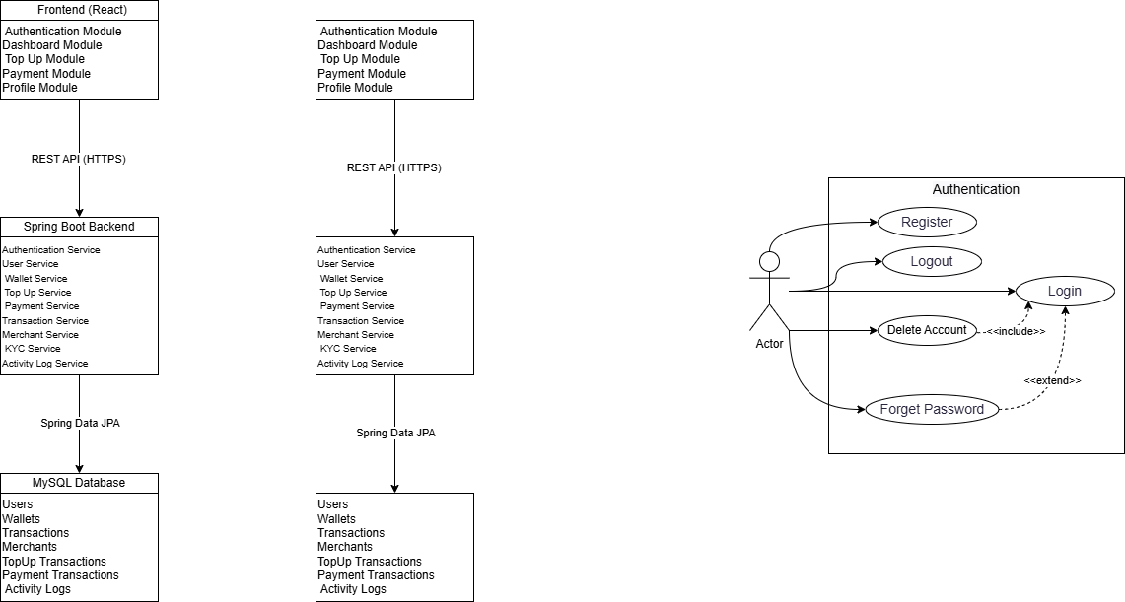
Gambar 4: Use Case Modul Autentikasi

Use Case Modul Wallet Management

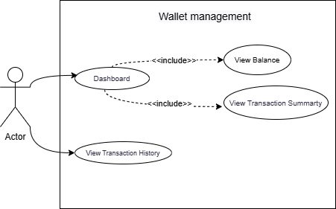
Gambar 5: Use Case Modul Wallet Management

Use Case Modul Top-Up Management

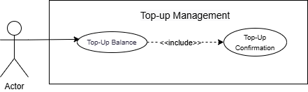
Gambar 6: Top-Up Management

Use Case Modul Payment
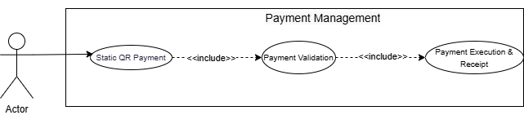
Gambar 7: Use Case Modul Payment

Use Case Modul Profile

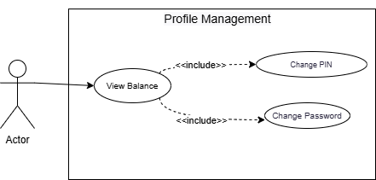
Gambar 8: Use Case Modul Profile

Use Case Scenario

Use Case Scenario 1
Use Case Name | Registrasi Pertama Kali (Sign-up)
Goal In Context | Pengguna berhasil membuat akun.
Pre-Condition | Pengguna telah memiliki email dan internet, serta dapat mengakses sistem IWallet hingga ke laman pertama landing page.
Successful End-Condition | Pengguna dapat mengakses seluruh kegunaan aplikasi dan masuk ke halaman Dashboard Utama.
Failed End-Condition | Aplikasi memberikan pesan/mengarahkan ke laman gagal, meminta Pengguna mengulang langkah registrasi dari awal
Primary Actor | User
Trigger | Pengguna menekan tombol "Daftar" di landing page aplikasi IWallet.
Main Flow
Actor Action |  | System Response
- Pengguna menekan tombol "Sign Up" pada Dashboard aplikasi. |  | - Sistem menampilkan formulir registrasi akun baru yang berisi kolom input Nama Lengkap, Alamat Email, Nomor Telepon, Kata Sandi, dan Konfirmasi Kata Sandi.
- Pengguna memasukkan seluruh data informasi identitas diri yang diminta secara lengkap dan menekan tombol kirim. |  | - Sistem memeriksa ke database apakah data Email atau Nomor Telepon tersebut sudah pernah terdaftar sebelumnya atau belum.
 |  | - Sistem berhasil memvalidasi data, membuat baris data pengguna baru di database, memicu pembuatan sesi login aktif, menampilkan pesan pop-up "Registrasi Akun Berhasil", dan otomatis mengalihkan halaman pengguna menuju Dashboard Utama.
Extension |  | Branching Action
2.1. Format data masukan tidak valid (seperti penulisan email salah atau konfirmasi kata sandi yang tidak cocok). |  | - Sistem membatalkan proses penyimpanan ke database.  - Sistem menampilkan pesan peringatan merah pada kolom formulir yang tidak sesuai.  - Sistem meminta pengguna memperbaiki data masukan dari langkah awal
3.1. Email atau Nomor Telepon sudah terdaftar di dalam sistem basis data IWallet |  | - Sistem menghentikan proses registrasi akun baru.  - Sistem menampilkan notifikasi error: "Email atau Nomor Telepon sudah digunakan oleh akun lain".  - Sistem mengarahkan pengguna kembali ke formulir pendaftaran kosong untuk mengulang pengisian.

Use Case Scenario 2
Use Case Name | Masuk Akun (Login)
Goal In Context | Pengguna berhasil masuk ke dalam sistem aplikasi IWallet dan mendapatkan hak akses sesuai perannya.
Pre-Condition | Pengguna sudah mengunduh aplikasi dan memiliki akun yang terdaftar aktif di database.
Successful End-Condition | Pengguna berhasil diarahkan ke halaman Dashboard Utama dengan sesi aktif (active session).
Failed End-Condition | Sistem menolak akses masuk, sesi tidak terbentuk, dan menampilkan pesan kesalahan kredensial.
Primary Actor | User
Trigger | Pengguna membuka aplikasi IWallet dan memasukkan kredensial pada laman login.
Main Flow
Actor Action |  | System Response
- Pengguna memasukkan nomor telepon/email dan kata sandi pada kolom input, lalu menekan tombol "Masuk". |  | - Sistem menerima data masukan dan melakukan pengecekan enkripsi kata sandi ke database.
 |  | - Sistem memvalidasi kecocokan data dan mendeteksi level hak akses akun tersebut.
 |  | - Sistem membuat token sesi aktif (session token) untuk perangkat pengguna.
 |  | - Sistem mengalihkan halaman layar secara otomatis menuju halaman Dashboard Utama sesuai peran masing-masing.
Extension |  | Branching Action
2a. Kredensial tidak cocok/salah |  | - Sistem membatalkan pembuatan sesi.  - Sistem menampilkan pesan error: "Nomor Telepon/Email atau Kata Sandi Salah!".  - Kolom input dikosongkan kembali untuk percobaan ulang.

Use Case Scenario 3
Use Case Name | Melihat Riwayat Transaksi Penuh (View History)
Goal In Context | Pengguna dapat melihat seluruh rekaman log mutasi keuangan keluar dan masuk secara transparan.
Pre-Condition | Pengguna telah berhasil melakukan autentikasi login dan berada di halaman Dashboard.
Successful End-Condition | Sistem menampilkan daftar riwayat transaksi secara terurut berdasarkan waktu terbaru beserta detail statusnya.
Failed End-Condition | Sistem menampilkan pesan gagal memuat data akibat gangguan koneksi server.
Primary Actor | User
Trigger | Pengguna menekan menu atau ikon "Riwayat" / "History" pada navigasi Dashboard.
Main Flow
Actor Action |  | System Response
1. Pengguna menekan tombol menu "Riwayat Transaksi" pada Dashboard aplikasi. |  | 2. Sistem mengirimkan permintaan penarikan data transaksi (log query) yang terikat dengan ID pengguna ke database.
 |  | 3. Database mengembalikan kumpulan data riwayat mutasi keuangan pengguna.
4. Pengguna memilih salah satu baris transaksi untuk melihat detail komponennya. |  | 5. Sistem menampilkan pop-up detail transaksi secara mendalam (Nominal, ID Transaksi, Metode, Tanggal, dan Waktu).
Extension |  | Branching Action
3a. Data riwayat transaksi masih kosong. |  | 1. Sistem menampilkan halaman riwayat berdesain khusus dengan keterangan "Belum ada aktivitas transaksi".

Use Case Scenario 4
Use Case Name | Memeriksa Status Keberhasilan Top-Up (Top-Up Status Check)
Goal In Context | Memastikan nominal saldo yang diinput pengguna berhasil ditambahkan ke dompet digital secara instan via simulasi internal.
Pre-Condition | Pengguna telah berada di dalam menu Top-Up aplikasi IWallet.
Successful End-Condition | Saldo akun IWallet bertambah secara lokal sesuai nominal yang dipilih dan sistem menampilkan layar status sukses.
Failed End-Condition | Sistem menampilkan status transaksi gagal atau pesan error jika nominal masukan tidak valid.
Primary Actor | User
Trigger | Pengguna memasukkan nominal dan menekan tombol "Konfirmasi Top-Up".
Main Flow
Actor Action |  | System Response
1. Pengguna masuk ke laman top up, memilih salah satu opsi nominal atau menginput secara kustom. |  | 2. Sistem memuat informasi tagihan lokal dan menampilkan tombol konfirmasi.
3. Pengguna menekan tombol "Konfirmasi Top-Up" untuk menyelesaikan pengisian dana. |  | 4. Sistem memproses transaksi secara lokal, langsung mengeksekusi penambahan nilai saldo di database, dan mencatat mutasi masuk.
 |  | 5. Layar menampilkan pesan konfirmasi berhasil beserta rincian jumlah nominal saldo yang masuk.
Extension |  | Branching Action
3a. Nominal yang dimasukkan tidak valid (misal: bernilai 0 atau angka negatif). |  | - Sistem membatalkan penambahan saldo di database.  - Sistem mengalihkan halaman menuju layar status kegagalan.  - Menampilkan pesan error: "Transaksi Gagal / Nominal input tidak valid".

Use Case Scenario 5
Use Case Name | Transaksi Pembayaran via Static QR (Payment with Dummy QR)
Goal In Context | Menyelesaikan simulasi proses transaksi pembayaran non-tunai menggunakan pemotongan saldo digital melalui tiruan kode QRIS.
Pre-Condition | Pengguna memiliki saldo yang mencukupi dan perangkat kamera/input berfungsi dengan baik.
Successful End-Condition | Saldo terpotong secara lokal, tercatat ke database internal merchant simulasi, dan struk digital tiruan terbit.
Failed End-Condition | Transaksi dihentikan, saldo utuh, dan sistem menampilkan notifikasi kesalahan (PIN salah/saldo kurang).
Primary Actor | User
Trigger | Pengguna menekan tombol pintas menu "Scan QR" di Dashboard.
Main Flow
Actor Action |  | System Response
1. Pengguna mengarahkan kamera ke kode QR merchant. |  | 2. Sistem melakukan parsing string data QR, mencocokkan kredensial merchant tiruan, dan menampilkan lembar konfirmasi nominal tagihan.
3. Pengguna memeriksa kesesuaian data merchant, menekan tombol "Bayar", dan memasukkan 6-digit PIN keamanan. |  | 4. Sistem memvalidasi kecocokan PIN transaksi dan memeriksa kecukupan saldo akun pengguna di database internal.
 |  | 5. Sistem memotong saldo pengguna, meneruskan saldo ke saldo merchant secara lokal, mencatat log mutasi keluar, dan menerbitkan struk digital (e-receipt) sukses di layar.
Extension |  | Branching Action
4a. Saldo tidak mencukupi atau PIN salah |  | - Sistem menghentikan pemotongan dana.  - Menampilkan notifikasi pop-up error: "Transaksi Gagal: Saldo Kurang / PIN Salah!".  - Mengarahkan kembali ke Dashboard Dashboard.

